SEGUIMIENTO, CONSOLIDACIÓN, MEDICIÓN Y ANÁLISIS DE LA VIGENCIA 2020 DEL “PLAN DEPARTAMENTAL DOCENAL DE CULTURA BIOCULTURA 2013-2023”

AÑO 2020

SECRETARÍA DE CULTURA
DIRECCIÓN DE CULTURA ARTE Y PATRIMONIO

- INTRODUCCIÓN
La Gobernación del Quindío, a través de la Secretaría de Cultura Departamental, dando cumplimiento al Plan Departamental de Desarrollo “TU Y YO SOMOS QUINDIO 2020-2023” y a la ordenanza No. 008 del 26 de septiembre de 2013 ""POR MEDIO DE LA CUAL SE DEROGA LA ORDENANZA No.059 DEL 14 DE DICIEMBRE DE 2000 Y ESTABLECE COMO POLITICA DEPARTAMENTAL DE CULTUR A EL PLAN DEPARTAMENTAL DE LAS CULTURAS-BIOCULTURA 2013-2023", elabora el presente documento, con el propósito de realizar el seguimiento y evaluación a la matriz de planificación y su respectivo plan de acción, concerniente a la vigencia 2020, teniendo en cuenta los actores responsables del proceso de implementación.

Para tales efectos, se tuvo en cuenta el Decreto 386 del 26 de junio de 2019: “Por medio del cual se reglamenta el seguimiento y evaluación de las políticas públicas, planes y programas del departamento del Quindío”, con el propósito de monitorear el avance físico y la inversión de los recursos de la Política Pública Departamental de Cultura, a través de la evaluación permanente.

- ANÁLISIS EJES ESTRATÉGICOS.
Para llevar a cabo el análisis del cumplimiento de los indicadores de la Política Pública Departamental de Cultura, se emplea el instrumento implementado para medir los avances del Plan de Desarrollo Departamental, adoptado mediante Decreto 1061 de 2016 “Por medio del cual se reglamenta el seguimiento y evaluación al Plan de Desarrollo Departamental”, de acuerdo a la siguiente semaforización:

Tabla 1. SEMAFORIZACIÓN DECRETO 386 DEL 26 DE JUNIO 2019 “POR MEDIO DEL CUAL SE REGLAMENTA EL SEGUIMIENTO Y EVALUACIÓN DE LAS POLÍTICAS PÚBLICAS, PLANES Y PROGRAMAS DEL DEPARTAMENTO DEL QUINDÍO”
CUMPLIMIENTO | SEMAFORIZACIÓN
Verde Oscuro (80% 100%) | Sobresaliente
Verde Claro (70% 79%) | Satisfactorio
Amarillo (60% 69%) | Medio
Naranja (40% 59%) | Bajo
Rojo (0% 39%) | Critico
Fuente: Secretaría de Planeación Departamental, 2019.

El Plan Departamental de las Culturas - Biocultura, cuenta con un total de 45 metas con sus respectivos indicadores, los cuales se encuentran divididos en cuatro (4) programas. El primer programa, denominado “VIDA CULTURA Y PATRIMONIO”, contempla 14 metas, que representan el 31% del total de las metas, el segundo programa, se denomina “CULTURA POLÍTICA Y CIUDADANA”, contemplando 5 metas, que materializan el 11% de las metas, el tercer programa, se denomina “CULTURA ARTE Y EDUCACIÓN” y contiene 20 metas, que simbolizan el 44% y el cuarto programa, se denomina “SISTEMA DEPARTAMENTAL DE CULTURA”, comprende 6 metas, que constituyen el 13% de las metas.
El presente informe técnico, da respuesta al comportamiento de estas metas y sus correspondientes indicadores para la vigencia 2020, en el proceso de seguimiento y evaluación de la Política Pública, como se muestra a continuación:
Tabla 2 Semaforización ejes estratégicos “Plan Departamental de las Culturas – Biocultura 2013-2023.”
Fuente: Secretaría de Cultura, vigencia 2020.
La anterior tabla, nos muestra el comportamiento general con corte a la vigencia 2020, de acuerdo al reporte de los actores estratégicos del Plan Departamental de las Culturas – Biocultura. En este sentido, se observa que 14 indicadores, se encuentran en estado sobresaliente, de acuerdo a la escala de semaforización propuesta por el Departamento Nacional de Planeación, que corresponden al 31% del total de indicadores. Seguidamente, 21 de los indicadores se encuentran en nivel crítico que representan un 47% de la totalidad; a su vez para esta vigencia se tienen 6 indicadores en situación de no programados, que representan el 13% de la totalidad, siendo así a continuación, se observa gráficamente el comportamiento de los 39 indicadores programados durante la vigencia:
Gráfica No. 1: Panorama general vigencia 2020
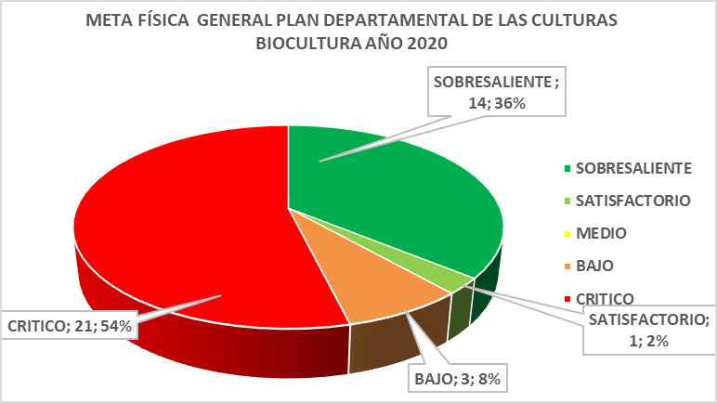
Fuente: Secretaría de Cultura, vigencia 2020.

En el grafico observamos el comportamiento de los indicadores programados, es decir de los 39 indicadores, ya que hay 6 que no se programaron para la vigencia y no se tuvieron en cuenta en la gráfica. Ahora bien, el comportamiento para cada uno de los programas, es el siguiente:

2.1 PROGRAMA VIDA, CULTURA Y PATRIMONIO
Gráfica No. 2: Comportamiento programa vida, cultura y patrimonio.
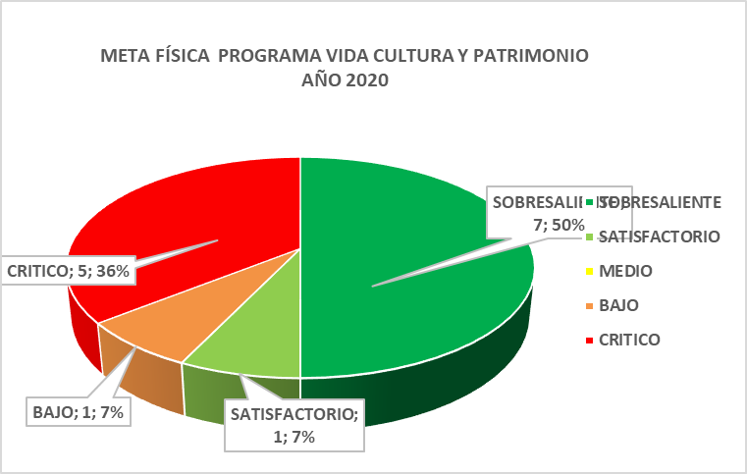
Fuente: Secretaría de Cultura, vigencia 2020.
De los 14 indicadores que comprenden este componente, 7 de ellos se encuentran en estado sobresaliente, representando el 50%, 5 de ellos en estado crítico representando el 36%, 1 de ellos en estado satisfactorio, que representa el 7% y finalmente 1 en estado bajo que representa el 7% del total de los indicadores del primer programa.
2.2 PROGRAMA CULTURA POLÍTICA Y CIUDADANA
Gráfica No. 3: Comportamiento programa cultura política y ciudadana.
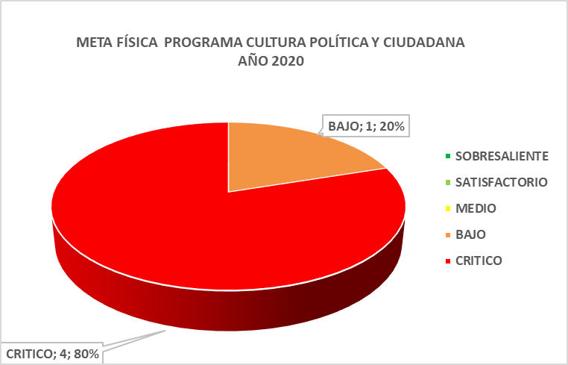
Fuente: Secretaría de Cultura, vigencia 2020.
El segundo programa, está compuesto por 5 indicadores, de los cuales, 4 se encuentran en estado crítico, que representan el 80%, del total del segundo programa y 1 indicador en estado bajo que representa el 20% de los indicadores.

2.3 PROGRAMA CULTURA ARTE Y EDUCACIÓN
Gráfica No. 4: Comportamiento programa cultura arte y educación
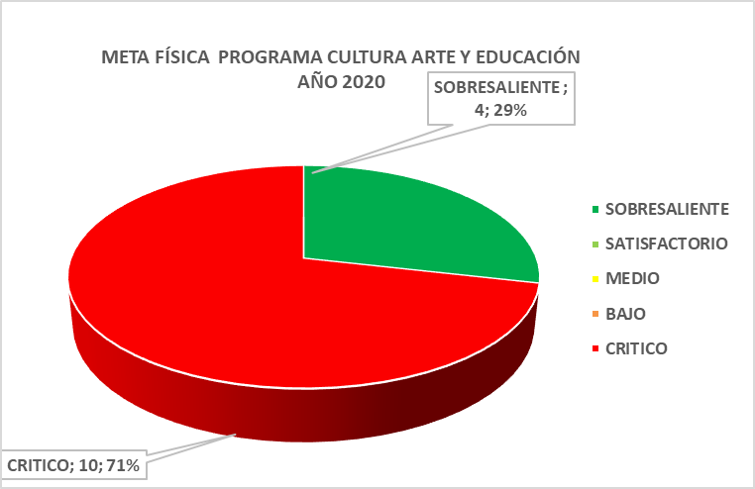
Fuente: Secretaría de Cultura vigencia 2020.

El tercer programa, está compuesto por 20 indicadores, de los cuales hay 6 indicadores que no se programaron para la vigencia que representan 30% del total de los indicadores del programa, de los cuales, 4 se encuentra en estado sobresaliente, que representan el 29% del total de los indicadores programado, así como 10 indicadores en estado crítico que representan un 71 % de los indicadores programados para la vigencia.
Los indicadores que presentan situación de no programados, son indicadores que por motivo de pandemia no se podían desarrollar y no se programaron para esa vigencia.

2.4 PROGRAMA SISTEMA DEPARTAMENTAL DE CULTURA
Gráfica No. 5: Comportamiento programa sistema departamental de cultura
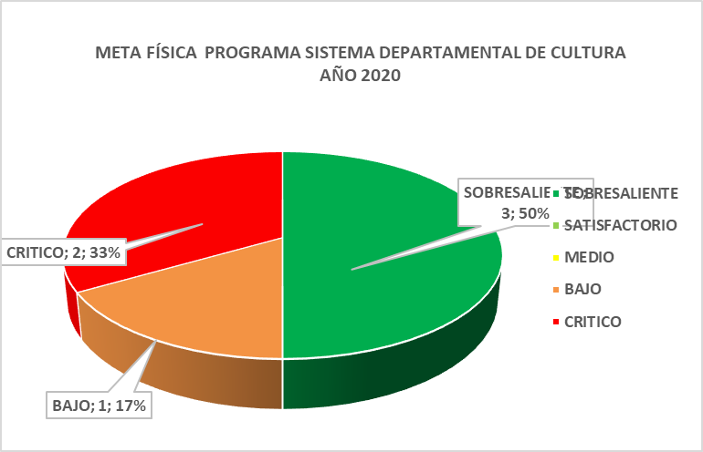
Fuente: Secretaría de Cultura vigencia 2020.
El cuarto programa, está compuesto por 6 indicadores, de los cuales, los 3 se encuentran en estado sobresaliente, que representa el 50%, 1 indicadore en estado bajo que representa el 17% y 2 indicadores en estado crítico que representan un 33% del total del cuarto programa.

- RETOS Y DIFICULTADES
La más importante de ellas corresponde a las medidas restrictivas producto de la pandemia SarsCov2 que operaron durante todo el año, que redujo la capacidad institucional para ejecutar el Plan de Desarrollo y por consiguiente las metas del Plan Departamental de las Culturas Biocultura 2013-2023. La otra gran dificultad encontrada es la armonización de las metas del Plan de Desarrollo, establecidas con base en las orientaciones del KTP, respecto a las metas del Plan de Cultura que no obedecen a la misma orientación por estar formuladas varios años antes de que empezara a regir esta herramienta de la Dirección Nacional de Planeación.
La mayoría de las actividades se hicieron a través de medios virtuales y por ello se pueden mostrar avances en casi la mitad de los indicadores.
El programa con mayores dificultades de cumplimiento fue el de Cultura Política y Ciudadana que cuenta con 5 indicadores de los cuales 4 se encuentran en estado crítico (80%) y sólo uno aparece con cumplimiento en bajo (20%) referido a la operación de los espacios de participación en el Sistema de Cultura.
El siguiente programa que muestra debilidades en su ejecución fue el de Cultura, Arte y Educación en el cual se muestran pocos avances, pues de 20 indicadores, sólo se programaron en dicha vigencia 14 que son los que se evalúan. De éstos, el 71%, más de la mitad aparece en estado crítico. Los avances se soportan en el apoyo a proyectos de las convocatorias departamentales de Concertación y Estímulos y en los precarios acompañamientos entregados desde las bibliotecas públicas debido a la virtualidad.
Evidentemente el programa con mayores avances fue el del Sistema Departamental de Cultura dado que se pudieron abrir las convocatorias de concertación y estímulos, alimentar el sistema de información cultural, mantener una interlocución con las redes y espacios de participación ciudadana en el sector, así como vincular actores a la oferta de formación virtual que se hizo en la vigencia.
Ahora bien, en cuanto a los retos, se pueden identificar:
Prestar mayor atención al programa Cultura Ciudadana, Política y Ambiental, dado que, en la actual coyuntura, varias de sus metas podrían ejecutarse de manera virtual como los son los procesos de formación o campañas para aumentar el civismo y la solidaridad sobre todo en este momento de pandemia. De igual modo hacer una articulación más clara con las Emisoras Comunitarias que pueden ser grandes aliados del gobierno departamental para fortalecer el cumplimiento del Plan Biocultura 2013-2023.

